Синтез 3-метокси-13-гидрокси-D-секо-эстра-1,3,5(10)-триен-14β-пропан-N-арилгидразинкарботиоамидов.
Логузов С.Д.
Аспирант, 1-го года
ФГБУН Институт органической химии имени Н.Д.Зелинского,
Москва, Россия
E–mail: sergey.loguzov@yahoo.com
Секостероиды представляют значительный интерес из-за широкого спектра биологического действия [1]. Раскрытие кольца D в эстроне приводит к снижению гормонального эффекта, при этом увеличивается антипролиферативная активность [2,3]. Введение в молекулу стероида фрагментов, содержащих гетероатомы, позволяет получать новые соединения с улучшенными биологическими свойствами. Нами разработан эффективный метод получения 13α- и 13β-D-секоэстронов содержащих 14β-пропан-N-арилгидразинкарботиоамидный фрагмент. Взаимодействие ранее полученного нами 3-метокси-17α-окса-D-гомо-эстра-1,3,5(10)-триен-17-она [4] 1 с гидразин гидратом приводит к 13α-/13β-изомерам 3-метокси-13-гидрокси-D-секо-эстра-1,3,5(10)-триен-14β-пропангидразида 2. При кипячении 2 с изотиоцианатами в безводном этаноле образуются 3-метокси-13-гидрокси-D-секо-эстра-1,3,5(10)-триен-14β-пропан-N-арилгидразинкарботиоамиды 3 с выходом 95-98%. Реакции 13β-изомера 2 с изотиоцианатами протекают в течение 0.5-3 ч часов, а взаимодействие 13α-изомера 2 происходит за 15 часов.
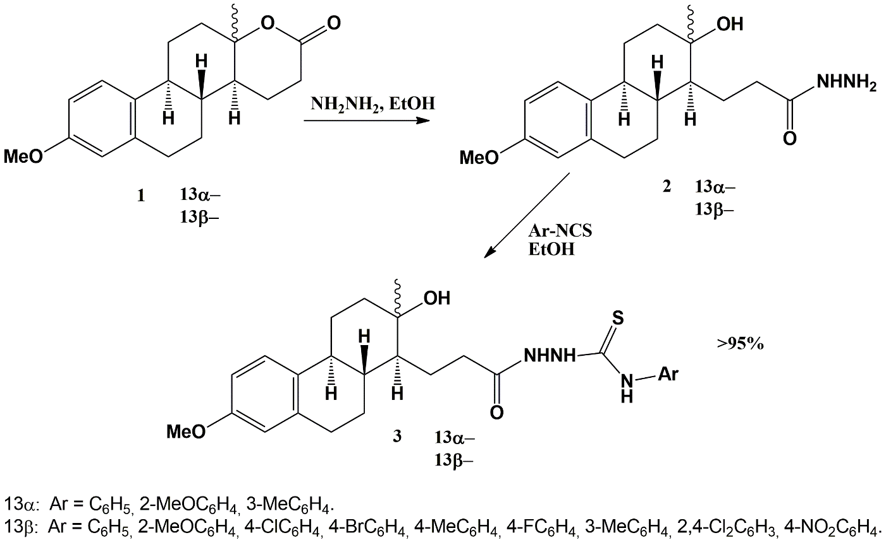
Литература
1. Bekić, S, Identification of d-seco modified steroid derivatives with affinity for estrogen receptor α and β isoforms using a non-transcriptional fluorescent cell assay in yeast // Steroids, 2018, 130, 22-30.
2. Sinka, I, Antiproliferative and antimetastatic properties of 3-benzyloxy-16-hydroxymethylene-estradiol analogs against breast cancer cell lines // Eur. J. Pharm. Sci., 2018, 123, 362-370.
3. Kuzminac I, Structural analysis and antitumor potential of novel 5,6-disubstituted-17a-homo-17-oxa-androstane derivatives // Struct. Chem., 2017, 28, 567–576.
4. Ilovaisky, A, Regioselective Baeyer–Villiger Oxidation of Steroidal Ketones to Lactones Using BF₃/H₂O₂ // Eur. J. Org. Chem., 2020, 3, 402–405

